# LVM灾难修复

## 简介：

lvm逻辑盘卷管理，分为pv物理卷，lv逻辑卷，vg卷组，vgda卷组描述区域卷组描述区域

### 备份：

需要备份/etc/lvm/backup/的文件用以系统恢复

### 查看磁盘及文件系统：

pvs 查看物理卷

vgs 查看卷组

lvs -o +devices 查看逻辑卷

mount | grep /dev/mapper 查看已挂载的逻辑卷

## 情况一：文件系统正常，硬盘无物理故障（root分区不在lvm卷上）

1、pvcreate -ff /dev/sdb 尝试应用存在的逻辑卷



2、上面pvcreate拒绝操作，需要将sdb上对应的lvm2的标签擦除，但保留分区表

有风险！（擦除sdb的lvm标签：dd if=/dev/zero of=/dev/sdb bs=512 count=1 seek=1）

3、查看状态

pvs --partial 查看sdb变为未知设备

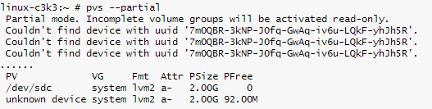

vgs --partial

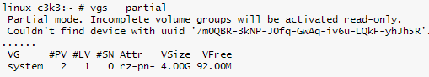

lvs --partial

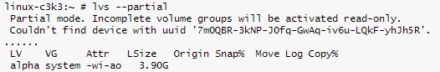

（还能挂载，只读方式）mount -o remount -o ro /alpha

如果出现Can’t open /dev/sdb exclusively. Mounted filesystem?请先deactive你的vg

pvcreate -ff -uuid 7m0QBR-3kNP-J0fq-GwAq-iv6u-LQkF-yhJh5R --restorefile /etc/lvm/backup/system /dev/sdb



pvs 查看物理卷



卷组恢复vgcfgrestore -f /etc/lvm/backup/system system

激活查看vgchange -ay system

一切正常了，数据也没有任何的损失，但为了保险起见还是应该尝试进行一下文件系统扫描以确保万无一失。

如果 root 分区在 lvm 管理下的情况，会出现系统无法启动的情况

用操作系统盘引导，进入 Rescure 模式，利用你之前备份的 /etc/lve/backup/ 下的文件进行恢复即可，如果你需要先启动起原本的系统以取出备份文件，可以使用 vgreduce – removemissing system 命令去掉丢失标签的物理磁盘再启动，而后利用备份文件执行恢复操作，没有备份则视为硬盘损坏处理。

## 情况二：PV的损坏与替换

可以尝试挂载找回数据

故障卷的替换：

pvcrete --restorefile /etc/lvm/backup/test --uuid noOzjf-8bk2-HJhC-92fl-2f6Q-DzNZ-XBqnBO /dev/sdd



pvs -v查看是否替换完成

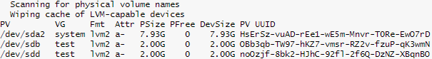

不过这时候 /etc/lvm/backup 下的文件并不会更新，同时会看到如下的情况

vgchange -an test

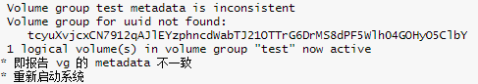

vgchange -an test



尝试挂载后修复文件系统

reiserfsck /dev/test/lv0 --check

reiserfsck /dev/test/lv0 --rebuild-sb

reiserfsck /dev/test/lv0 --check

reiserfsck /dev/test/lv0 --rebuild-tree

reiserfsck /dev/test/lv0 - – check

修复后挂载查看文件

## 情况三：磁盘坏道（系统自动完成）

1、硬盘内部的数据重定位：最底层的重定位，发生在磁盘内部，出现的时候不会通知用户。

2、由 LVM 产生的硬件重定位：更高层次的重定位，LVM 将有问题的物理地址 A 上的数据拷贝到物理地址 B，LVM 会继续读地址 A 上的数据，但是硬盘已经将真实的 IO 转向物理地址 B。

3、软件重定位：最高层次的重定位，也由 LVM 设备产生。LVM 生成一个坏道表，当读物理地址 A 上的数据时，先检查坏道表，如果 A 在坏道表中，就转向物理地址 B。

4、用户可以在创建 lv 时通过 lvcreate – r n 参数关闭这样，系统将不创建坏块重定位区域（BBRA)，引导、根和主交换逻辑卷必须使用此参数。当用户觉得 LVM 有问题的时候，首先要做的事情就是备份，尽可能地保存卷组中的数据。卷组发生问题后进行的备份需要和发生问题前进行的备份进行对比。针对存在坏道的情况，fsck 一定要慎用，尤其对于重定位已经无法处理的应尽快将硬盘导出

## 情况四：磁盘位置更改

系统中存在多个卷组是，更改磁盘位置前需要停用卷组，在完成磁盘移动后需要重新激活卷组

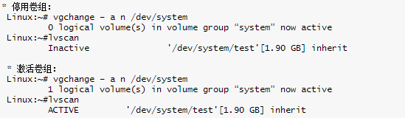

## ****情况五：磁盘在系统间移动：****

**导出卷组**

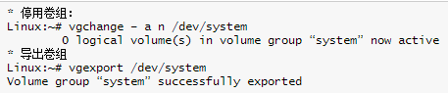

**导入并激活卷组**

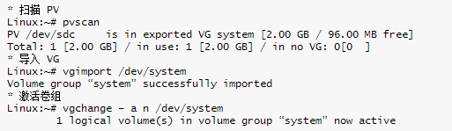

**某些卷组可能是跨多块磁盘建立的，而磁盘移动可能只是针对其中的某些磁盘。在这种情况下，可以执行 pvmove 命令，把数据移动到指定磁盘上，然后针对**

**指定磁盘执行移动操作。**

## ****情况六：磁盘损坏：****

### ****1、**非 root 分区磁盘损坏**

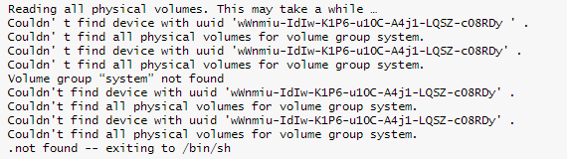

**紧急恢复登陆**

**检查磁盘**

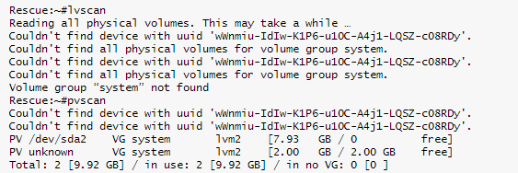

**由上面输出可以知道，由于磁盘缺失，系统无法正确识别 system 卷组，但是系统可以正确识别出硬盘，也可以检测到硬盘的缺失。当系统挂载的是普通文件系统的时候，我们可以通过紧急恢复模式下直接挂载文件系统的方法来进行数据恢复，然而这种方法在 LVM 下行不通，因为所有的逻辑卷都是 LVM 管理的，当卷组不能被正确识别的时候，所有的 LV 也不能被处理。因此我们要做的就是删除卷组中的缺失物理盘，恢复卷组的一致性。**

**LVM 提供 vgreduce 来执行从卷组中删除物理卷的操作，并且提供”— removemissing”来删除卷组中所有缺失的物理卷。**

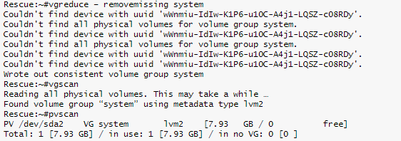

执行 lvscan，我们可以发现 root 和 swap 两个逻辑卷都处于 inactive 状态，需要手动执行 lvchange 命令激活，才能使它正常工作。

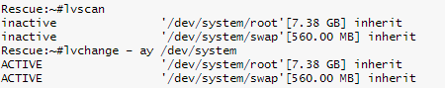

### 2、root 分区磁盘损坏

当 root 分区磁盘发生损坏的时候，唯一的选择只能是另外找一台机器，把没有损坏的磁盘装上去。开机后执行 `fdisk – l`，输出显示硬盘不包含有效分区表，不能够正确读取。执行 LVM 的相关检查，可以注意到错误信息与非 root 分区输出的一致。执行非 root 分区磁盘损坏的操作步骤，就可以让卷组恢复正常。将恢复后的卷组挂载后，就可以执行正常读写了。